О СОСТОЯНИИ СТУДЕНЧЕСКИХ ИНФОРМАЦИОННЫХ

ИНТЕРНЕТ-ПОРТАЛОВ
Зенкина О.Н.
Институт информатизации образования
МГГУ им. М.А.Шолохова

Представьте, что вам 20 лет, вы студент университета, летом вы любите ходить в байдарочные походы, а зимой кататься на сноуборде, интересуетесь компьютерами и фотографией, а в свободное время, с увлечением сражаетесь с друзьями в компьютерные игры, слушаете музыку, не пропускаете ни одной кино премьеры и т.д. и т.п. И при этом вам кажется, что жизнь все также проходит мимо, и для полноты ощущений все еще чего-то не хватает? Как решить эту проблему? Нет ничего проще, как обратиться к Интернету и посетить сайт того университета, студентом которого вы стали.
Массу всевозможной информации, касающейся студенческой жизни в целом можно найти именно на студенческих сайтах.

В настоящее время практически ВУЗ стремится обзавестись собственным информационным сайтом. Наличие своего сайта – это превосходная «визитная карточка» любого учебного заведения.
Задавшись целью написать статью о студенческих информационных порталах, автор этой статьи столкнулся с непростой задачей. Как оказалось, студенческих сайтов бесконечно много и написать обо всех них нет никакой возможности. Однако, для того чтобы все же у читателя сложилось какое-нибудь впечатление о тематике информационных студенческих порталов мы выбрали несколько столичных и региональных ВУЗов, тем более, что содержание сайтов в общих чертах идентично.
Выбор ВУЗов был сделан с учетом студенческого рейтинга ВУЗов России 2008 г., основанного на анонимных опросах студентов: http://www.ed.vseved.ru/rait/reitres.php.
Ниже приводим описание студенческих информационных порталов ВУЗов.

Студенческий информационный портал МГУ: www.almater.ru
Сайт поддерживается Молодежным агентством «Alma Mater». На сайте можно пройти регистрацию пользователя и воспользоваться «поиском информации».
В рубрике «Новости» публикуются новости университета, которые имеют несколько подрубрик: «Все новости», «Главные», «Учеба/наука», «Отдых», «Спорт», «В мире», «На портале», «Брейн-клуб», «КВН» (см. рис. 1).
В подразделе ««Все новости» посетители сайта могут узнать все последние новости университета например, празднование «Дня студента» в университете, встреча фотоклуба, конкурс на получение грантов для образовательных и научно-исследовательских проектов и др.
Новости по учебной и научной тематике публикуются в подрубрике «Учеба/наука» например, «Команда студенческого сайта мехмата МГУ выпустила проект MathForum.Ru» или информация по конференции "Ломоносовские чтения" и др.
В подрубрике «Отдых» можно ознакомиться с репертуаром Московского Открытого Студенческого Театра «Мост».
Информация о турнирах по настольному теннису, шахматному турниру МГУ представлена в подразделе «Спорт».
В подрубрике «В мире» представлены новости на разные темы, например: тезисы доклада А.Фурсенко "Об итогах деятельности Министерства образования и науки Российской Федерации в 2006 году и задачи на 2007 год", «Образование от Samsung», «У математиков мозг устроен по-другому!» и др.
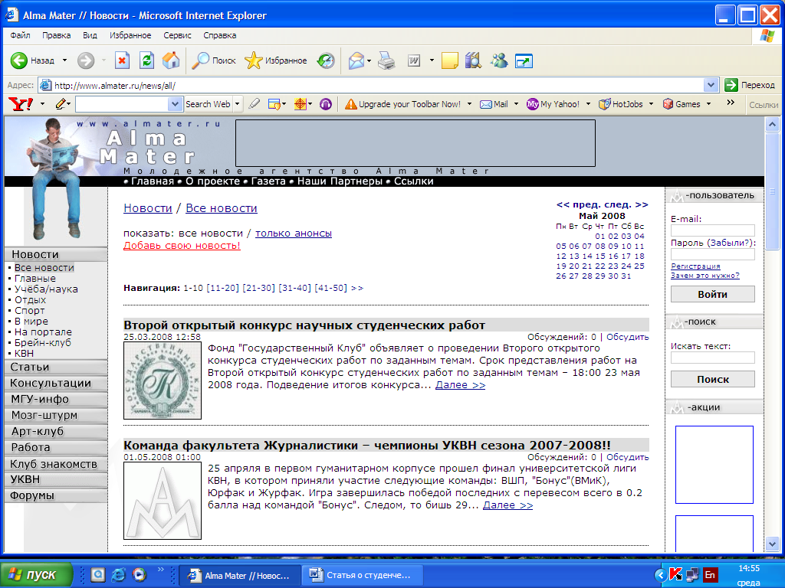Рис. 1

Информация о различных конкурсах, викторинах, проходящих внутри университета публикуется в подразделе «На портале». Например, первые 4 человека, правильно ответившие на 5 вопросов получат приглашения на два лица на спектакли студенческого театра «Мост» или о творческом конкурсе по музыке, прозе, поэзии, драматургии, фотографии, журналистике и др.
В подраздах «Брейн-клуб» и «КВН» публикуются новости о турнирах МГУ по брейн-рингу и информация о КВН-новской жизни в университете.
В рубрике «Статьи» можно прочитать статьи в подрубриках: «Газета», «Точка зрения», «Стиль жизни», «Учёба/наука», «Житьё-бытьё», «Отдохни», «Здоровый дух»). Например, можно найти статьи о том «Как успешно сдать экзамен» или «Что такое аспирантура?» и др.
Удобным и нужным для посетителя сайта можно считать то, что в разделе «Консультации» зарегистрированные пользователи могут получить виртуальную консультацию юриста (по вопросам воинской обязанности, работы, абитуриенту и др. Например, можно в юридической библиотечке найти различные постановления правительства, федеральные законы и приказы).
В рубрике «МГУ-инфо» представлены: виртуальная экскурсия по университету: организации, здания, документы.
Информация по интеллектуальным играм: «Брейн-ринг», «Знаток», «Своя игра» находится в рубрике «Мозг-штурм».
Познакомиться с галереей творческих работ студентов в жанрах: рисунка, фото, поэзии, прозы можно в рубрике «Арт-клуб».
В рубрике «Работа» публикуется информацию о вакансиях компаний, статьи по данной теме.
В «Клубе знакомств» можно найти анкеты студентов.
В рубрике «Форумы» много разной информации обо всем: общий, учеба/наука, спорт/отдых, газета “Almater”, УКВН, Игры интеллекта, фото-клуб.
На сайте в разделе http://www.almater.ru/newspaper/ можно прочитать электронную версию студенческой газеты и найти полезные ссылки по темам: «официальные университетские сайты», «неофициальные университетские сайты», «образовательные ресурсы», «студенческие порталы». Если есть желание можно добавить свою ссылку.
На сайте МГУ можно найти список студенческих порталов других ВУЗов, если перейти по адресу: http://almater.ru/links/.
В целом можно отметить, что студенческий информационный портал МГУ отличается большой информативностью и разнообразием публикуемой информации.

Информационный студенческий портал МИРЭА (Московский Институт Радиоэлектроники и Автоматики)
а) Информационный студенческий портал МИРЭА (полная версия):
http://www.sumirea.ru/forum/main.html?

На сайте представлены рубрики: «Главная», «Новости», «Форум», «Фотогалерея», «Дневники». Для поиска информации есть соответствующая функция. Для участия в форуме необходимо ввести «логин» и «пароль».
На главной странице публикуются актуальные новости, например: о выборах ректора (19.03.2008), статьи на разные темы, например: 57 научно- техническая конференция МИРЭА (с 14-26 мая 2008 г.), Студенческий фестиваль Москва-Фестос-2008 (26.03-25.04.2008), Конкурсы среди молодежи: «Деловая игра «Команда XXI»», «Молодой? Творческий? Chevrole», Всероссийский конкурс молодежных авторских проектов «Моя страна - моя Россия» и др.
Информационный студенческий портал МИРЭА содержит полную информацию о деятельности Студенческого Союза МИРЭА, образованного 15 мая 1992 года.
В рубрике «Новости» содержится информация по различным направлениям деятельности Студенческого союза МИРЭА («горящие» билеты на различные мероприятия (бесплатно), студенческое самоуправление, конкурсы); новости структурных подразделений Студенческого союза (фотоклуб МИРЭА, студенческие отряды, альпинистский клуб, педагогический отряд, спасательный отряд, отряд охраны правопорядка), программы и проекты Студенческого союза, спортивный клуб МИРЭА, новости об администрации МИРЭА, новости о мероприятиях в городе Москве, новости факультетов и др.
«Форум» состоит из разделов: «Студенческий союз», «Отделения Студенческого Союза МИРЭА» (по факультетам: кибернетика, электроника, РТС и др.), «МИРЭА» (все о жизни в ВУЗе, учеба, военная кафедра, выпускники, абитуриенты, профсоюз МИРЭА, творческий клуб МИРЭА), «Общение», «Интересы» (отдых, литература, музыка, кино и телевидение, Интернет, игры и киберспорт, техника, из рук в руки, программирование, спорт), «Форум SUMIREA.RU (общий форум технической поддержки), «О сайте» (статистика форума).
Раздел «фотогалерея» содержит множество фотографий о студенческой жизни.
В рубрике «Дневники» можно посмотреть дневниковые записи посетителей форума.

б) Сокращенную версию сайта студенческого союза МИРЭА можно посмотреть по адресу: http://www.sumirea.ru/forum/lofiversion/index.php/

Мне понравилось, в направлении работы студенческого союза то, что многое из предложенных вариантов связано с активным вовлечением самих студентов в жизнь университета. Перед посетителями сайта ставится вопрос: «Чем бы ты хотел заниматься в студенческом союзе?» Под прекрасный девизом «общественная работа – отличный шанс проявить себя!» студентов-первокурсников привлекают к деятельности студенческого союза университета. В качестве направлений деятельности вновь прибывшим предлагается: участие в спортивных мероприятиях, разработка веб-проектов МИРЭА, написание статей для сайта, организация и проведение мероприятий и т.п. Существует и обратная связь. К примеру, кто-кто из посетителей форума предложил провести конкурс «танцев без правил» (как на телеканале ТНТ).
Хотелось бы отметить деятельность Студенческого Союза МИРЭА, связанную с туризмом, с поездками студентов в разные города. Так делегация студентов МИРЭА принимала участие во Втором этапе Международной акции «Робинзонада 2007» в Карелии; в работе XVI Международного молодежного лагеря «БЕ-ЛА-РУСЬ-2007» (на границе Латвии, России и Белоруссии).

Студенческий портал МГТУ им. Н.Э.Баумана: http://www.bmstu.ru/mstu/info/ или http://mvtu.ru (официальный сайт)
Когда подбиралась информация для статьи, то оказалось, что у некоторых ВУЗов, в том числе и у Бауманского университета, помимо официальных сайтов успешно функционируют несколько неофициальных, не уступающих по популярности посещений официальной версии, но прежде расскажем об официальном сайте.
Главная страница открывается приветствием ректора МГТУ им. Н.Э.Баумана, И.Б.Федорова. Вверху «окна», «строкой», представлены рубрики: «Общая информация», «Научная работа», «Для поступающих», «Учебный процесс», «Жизнь университета» (см. рис. 2).
Остановимся на каждой отдельно.
«Общая информация» по университету состоит из подрубрик:
- История МГТУ;
- МГТУ в цифрах;
- МГТУ сегодня;
- Руководство;
- Уставные документы;
- Структура университета;
- Ученый Совет;
- 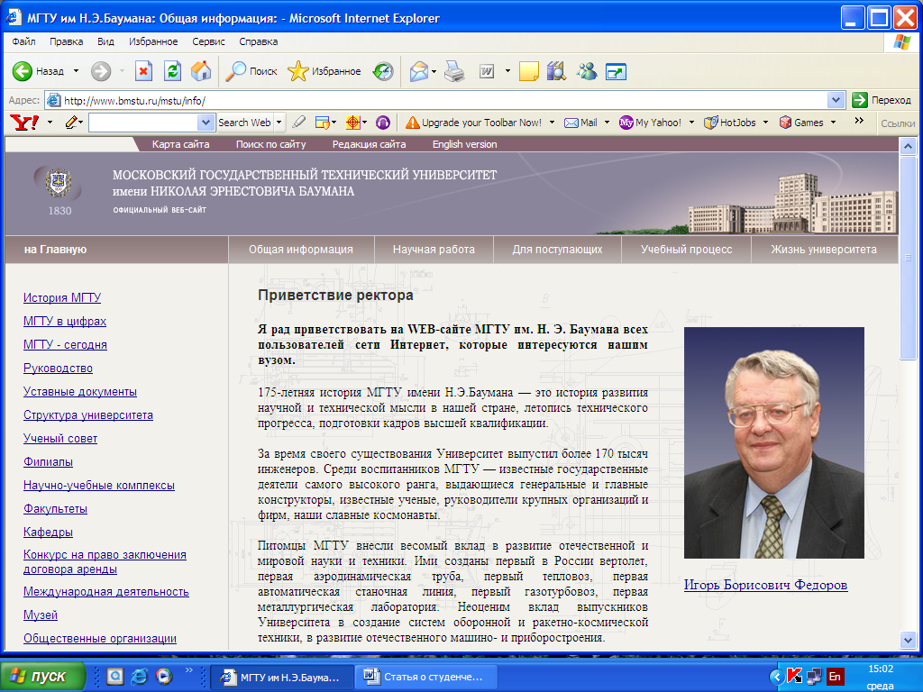Филиалы;

Рис.2.
- Научно-учебные комплексы;
Рис. 2
- Факультеты;
- Кафедры;
- Конкурс на право заключения права аренды;
- Международная деятельность;
- Общественные организации;
- Издательская деятельность;
- Библиотека;
- УМО;
- Управление кадров;
- Центр защиты интеллектуальной собственности;
- Бизнес-образование;
- Повышение квалификации преподавателей;
- Управление по связям с общественностью;
- Адрес и схема проезда МГТУ.
В рубрике «Научная деятельность» рассказывается о приоритетных направлениях развития науки и техники в РФ, научной работе студентов и школьников, истории научных школ, основных направлениях научной деятельности, аспирантуре и докторантуре, Центрах и лабораториях МГТУ, конкурсах.
Все о работе приемной комиссии, довузовской подготовке (в том числе платной), правилах приема, факультетах и специальностях, платном образовании, военно-профессиональном образовании можно найти в рубрике «Информация для поступающих».
В рубрике «Учебный процесс» рассказывается о Научно-учебных комплексах (НУК), объединяющих факультеты и НИИ МГТУ по направлениям деятельности. Отмечается, что высокое качество подготовки определяется интеграцией науки и образовательной и инновационной деятельности, которая обеспечивается традициями ВУЗа, проведениями совместных НИОКР с предприятиями. В данном разделе можно найти информацию о: довузовской подготовке, дистанционном обучении, реализуемых образовательных программах, отделе ТСО, направлениях подготовки, методическом отделе, УМО, ГУИМЦ, втором высшем образовании, повышении квалификации, военном обучении, центрах и лабораториях МГТУ, учебном управлении, занятости.
В рубрике «Жизнь университета» можно познакомиться с историей событий университета с 2002-2007 год. Узнать последние новости университета в областях науки, культуры, спорта. Познакомиться с перечнем студенческих клубов, в частности: «Компьютерная сеть Измайловского городка», «Бауманский клуб знатоков», «Сноуборд», «Секция славянского стиля самозащиты» и др.
В этой же рубрике можно найти отзывы почетных гостей университета. Среди них: Б.Н.Ельцин, В.В.Путин, Ю.М.Лужков и др.
Здесь же можно найти ссылки на персональные страницы преподавателей, аспирантов и студентов МГТУ.
Хотелось бы отметить содержание сайта и его оформление. Если перейти по ссылке (http://www.mvtu.ru/) можно сразу попасть в раздел последних событий университета, а также совершить виртуальные прогулки по университету современному и историческому. На главной странице эффектно смотрится flash-ролик. Если есть желание его можно и отключить. Здесь же можно найти: карту сайта, поиск на сайте, получить информацию о редакции сайта и познакомиться с его английской версией.
В целом, остается впечатление основательности и серьезности, что соответствует характеру учебного заведения.

Как уже упоминалось, среди известных и наиболее посещаемых «бауманских» сайтов есть несколько неофициальных. Имеет смысл сказать и о них.

а) www.baumanka.ru (неофициальный студенческий сайт МГТУ им. Н.Э. Баумана)
Создан в 2002 году. Главная страница открывается «поиском» по бауманским ресурсам и списком новостей по университету. Вверху в строку перечислены рубрики: «Новости», «Учебные материалы», «Фотогалерея», «Форум», «Поиск».
Слева в «окне» рубрики: «Новости МГТУ», «Об университете», «Абитуриенту», «Архив новостей», «Дружественные сайты», «Редакция сайта». Активные темы форума также выделены отдельной колонкой, что очень удобно для посетителей сайта.
Хотелось бы отметить содержание раздела «Учебные материалы». Здесь огромное количество учебной информации для абитуриентов и студентов, файловый архив, откуда можно «скачать» или добавить в архив: лекции, методички, курсовые, решения задач и т.п. по всем возможным предметам. Для абитуриентов есть варианты вступительных заданий по математике и физике за предыдущие годы. Отдельно перечислены последние изменения в этом разделе. В общем, много ценных сведений как для студентов, так и абитуриентов, а также даже преподавателей.
В «Фотогалерее» можно посмотреть различные фотографии, посвященные: событиям МГТУ им. Н.Э.Баумана, «Бауманка» (корпуса, лаборатории, общежития), «Бауманцы» (выпускники МГТУ, фотографии 80-х годов).
Для зарегистрированных пользователей «Форум» прежоставляет возможность пообщаться на разные темы: «Бауманка» (обсуждение университета, рассказы о студентах и преподавателях), «Ботва» (взаимопомощь и взаимообмен учебными материалами, поиск своего варианта), «Поступление в МГТУ» (консультации по выбору факультета, вступительные экзамены, факультеты и кафедры, учебные материалы для абитуриентов),
«Общий форум» (работа, музыка и кино, спорт, юмор, политика, свобода слова или разговор о чем угодно), «Портал Бауманка.ru» (статьи, форум (технические вопросы), обсуждение сайта), «Кто на форуме» (статистика форума).
В разделе «Дружественные сайты» можно найти каталог «бауманских» сайтов и сайтов других ВУЗов, что может оказаться полезным для посетителя. Также можно добавить в каталог ссылку на какой-либо сайт. Вот несколько адресов, имеющих отношение к МГТУ им. Н.Э.Баумана:
б) http://www.funduki.ru – неофициальный сайт факультета «Фундаментальные науки»; На сайте есть рубрики: «Статьи» (статьи на темы, которые могут быть интересны студентам Бауманки и студентам вообще), «Учеба» (лекции, методички, домашние задания и прочие материалы, полезные в учебе на факультете ФН), «Форум» (обсуждение различных тем, связанных с университетом и не только), «Ссылки» (ссылки на другие «бауманские» сайты), «Сайт»(новости сайта).
http://fn.bmstu.ru/ - официальный сайт «Фундаментальные науки»: информация о факультете, направлениях деятельности, расписание занятий, учебные планы, вопросы к экзаменам, библиотека учебных пособий.
в) http://tipovik2.narod.ru - неофициальный сайт МГТУ им. Н.Э.Баумана: коллекция вариантов домашних заданий, экзаменационных билетов за предыдущие годы, коллекция полезных для современного студента программ, ссылки на похожие ресурсы сети, информация для абитуриентов.
г) www.mstu.ru - сайт, созданный студентами ИУ (факультет «Информатика и системы управления»). Крупнейший бауманский форум- единственное, что заслуживает внимания на данном сайте.
д) студенческий портал http://www.baumanpeople.ru/ - неофициальный студенческий сайт факультета «Робототехника и комплексная автоматизация», посвященный оперативному информированию о жизни в МГТУ. Существует с мая 2006 года. Есть функция «поиска по сайту». Также можно зарегистрироваться для участия в форуме. В форуме можно обсудить любые вопросы, например в подрубрике «Общий форум»: «Вакансии» обсуждается тема: «Хочешь стать вожатым?».
В рубриках сайта: «Главная», «Новости», «Студсовет РК», «Фотографии», «Приколы», «Отдых», «КВН», «Спорт», «Работа».
На сайте можно найти варианты заданий для курсовых работ, решения задач, лекции, вопросы к экзаменам по различным предметам.
При просмотре информации на сайте, обращает на себя внимание информация, посвященная деятельности Студенческого Совета: здесь и о новых правилах оформления гостей в общежитие, и о соревнованиях по футболу между факультетами, и даже приглашение на ночную прогулку на роликах.
Интересно смотрится краткий фотоотчет о студенческой научной конференции, «Студенческая весна – 2007», состоявшейся в Роботоцентре (см. в рубрике: «Студсовет»: «НИРС»).
В рубрике «Фотографии» можно посмотреть фотографии на темы: «Выпуск 6-курсников», «Посвящение в студенты» а также фоторепортаж с финала «Бауманской лиги КВН сезона 2006-2007».
В рубрике «Отдых» публикуется информация о встречах с интересными людьми, например с бойцами спасательных и поисковых отрядов, которые достают людей из-под завалов. Также можно узнать о предстоящих концертах и конкурсах художественной самодеятельности, проходящих в МГТУ.
В этой рубрике можно прочитать, как забавно отмечали студенты МГТУ праздник “Halloween” в общежитии студенческого городка в «Измайлово». По всем общежитиям ураганом проносились «колядки», унося остатки еды в комнатах, а несчастные студенты, застигнутые врасплох, выбирали: отдать еду или убираться в комнате, посыпанной горохом, макаронами и гречкой. Тех студентов, кто случайно оказался в коридоре, «добрые феи» поливали водой.
Прочитав рубрику «КВН», можно порадоваться за студентов «бауманки», которые впервые попали в полуфинал московской студенческой лиги.
В рубрике «Работа» публикуются вакансии компаний.
В целом, как и другие неофициальные «бауманские» сайты этот сайт также несет много специальной узконаправленной информации, касающейся обучения на конкретном факультете. Но в то же время, хотелось бы отметить деятельность Студенческого Совета факультета. Замечательно, когда на факультете есть люди, которые думают не только об учебе, но и том, как с пользой провести свободное время.

Информационный студенческий портал Самарского государственного университета (СамГУ): http://student.ssu.samara.ru/science/

Главная страница открывается «Положением о студенческом научном обществе (СНО) Самарского государственного университета», которое является добровольной организацией объединяющей студентов, проявляющих склонность к НИР и активно в ней участвующих.
В этом положении содержатся также цели и задачи, направления деятельности СНО СамГУ, структура и организация СНО СамГУ, права и обязанности членов СНО, формы работы СНО, заключительные положения.
В верхнем поле «окна» перечислены рубрики по названиям отделов университета: «Профком», «Студклуб» (студенческий клуб), «Центр занятости», «СНО», «Студенческие советы общежитий», с указанием соответствующих адресов и координат для связи (e-mail, телефон).
В рубрике «Профком» можно найти информацию о составе профкома, положение о о профессиональной организации студентов СамГУ, координаты для связи (телефон, e-mail).
Узнать состав клуба «Gaudeamus», найти информацию о том какие функции выполняет клуб, положение о студенческом клубе «Gaudeamus», координаты для связи (телефон, e-mail) можно в рубрике «Студклуб». Основная цель клуба - эстетическое воспитание молодежи в системе воспитательного процесса ВУЗа, развитие самостоятельного творчества, формирование художественной и интеллектуальной способностей будущих выпускников.
«Центр занятости» публикует информацию о составе и целях центра содействия трудоустройству и занятости выпускников СамГУ и студентов в соответствующем разделе. Центр занятости существует на правах отдела университета. Основная цель его деятельности – снижение безработицы среди молодежи.
Слева в «окне» рубрики: «Профсоюз», «Документы», «Социальная защита», «Студенческая наука», «Отдых», «Работа», «Общежитие», «Общение», «Форум».
Раздел «Социальная защита» имеет подразделы: «Стипендия», «Материальная помощь», «Оздоровление», «Оплата проезда», «Сироты, инвалиды», «Другое». Например, в подразделе «Стипендия» можно найти «Положение о стипендиальном обеспечении постановление правительства РФ от 27.06.01 №487», а в подразделе «Сироты, инвалиды»: выдержки из федерального закона №159 «О дополнительных гарантиях социальной защите детей-сирот, детей, оставшихся без попечения родителей (принят Госдумой 04.12.96, одобрен Советом Федерации 10.12.96)
Центр трудоустройства публикует описание своих вакансий в разделе «Работа»: «Вакансии», «Резюме», «Анкета», «Советы», «Студотряды». В подразделе: «Анкеты» можно заполнить электронный вариант анкеты Центра трудоустройства выпускников СамГУ и отправить на адрес Центра.
В подразделе «Общежитие» можно найти соответствующую информацию.

Познакомившись с информационным порталом Самарского государственного университета, можно сказать, что представленная на нем информация по большей части носит официальный характер.

Сибирский институт права, экономики и управления (СИПЭУ) (г. Иркутск)
http://www.sipeu.ru/
В студенческом рейтинге ВУЗОв занимает 4 место. В рубриках сайта: «Об институте», «Филиалы», «Факультеты», «Довузовское образование», «Абитуриентам», «Студентам», «Аспирантура», «Студенческая жизнь», «Повышение квалификации», «Контакты», «Форум». На сайте есть возможность зарегистрироваться или отправить SMS сообщение, а также посмотреть прогноз погоды в Иркутске. На главной странице как и на сайтах других университетов публикуются новости университета. Например информация о «Дне открытых дверей» в университете или о Международной практической конференции школьников «Эврика-2008», проходившей в январе-феврале 2008 г. (см. рис. 3).
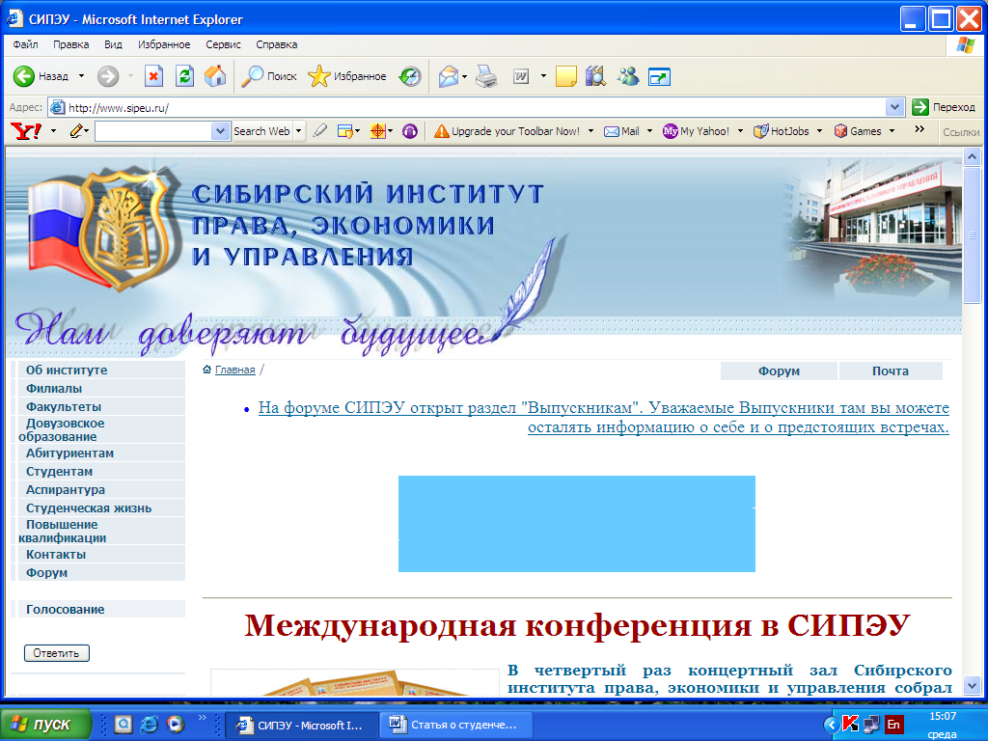Рис.3.
В рубрике «Об институте» публикуются статьи об университете: «Качественное образование! Доступная стоимость!», «Основные направления научной политики», «Наши зарубежные партнеры» и др.
В рубрике «Филиалы»: информация о филиалах: Бурятском и Ангарском.
В рубрике «Факультеты» дана информация о факультетах специальностях.
В рубрике «Довузовское образование» можно прочитать о системе непрерывного образования по системе «Школа-профильные классы-институт», о «Лицее СИПЭУ» и «Колледже управления и предпринимательства».
В рубрике «Абитуриентам» информация о работе приемной комиссии и документах, неоходимых для поступления в университет.
В рубрике «Студентам» - подрубрики: «Очное», «Заочное», «Дипломникам», «Факультет компьютерных технологий и информационных систем». Например, для студентов факультета компьютерных технологий и информационных систем на сайте представлены методические указания по оформлению и защите дипломных работ, положения о дипломной и производственной практике, задачи и билеты к экзаменам.
В рубрике «Аспирантура» - о научных специальностях, по которым осуществляется обучение в аспирантуре, способах и стоимости обучения.
В рубрике «Студенческая жизнь» - подрубрики: «Дом молодежи», «Культурная жизнь», «Спортивная жизнь». Аналогом Студенческим Советам, которые организуют какие бы то ни было мероприятия в университете, в СИПЭУ является совершенно не зависимая организация под названием Некоммерческое партнерство «Дом молодежи». Ее основная задача - поднять культурную и спортивную жизнь ВУЗа на высокий уровень.
При поддержке администрации института ребятам удалось провести ряд спортивных мероприятий и КВНов. Несмотря на свой малый возраст «Дом молодежи» уже пополнил творческую и спортивную «копилку» СИПЭУ небольшим количеством медалей, кубков, грамот и призов. Созданы мужские и женские команды по нескольким видам спорта, организованы загородные поездки, также были проведены посвящения студентов. В дальнейшем институт планирует принимать участие во всех студенческих соревнованиях, конкурсах, олимпиадах среди вузов города и области.
В рубрике «Повышение квалификации» дана информация о курсах в области защиты информации для руководителей предприятий, их заместителей по режиму и безопасности, а также для специалистов по защите информации. Курсы проводятся на учебно-лабораторной базе кафедры организации и технологии защиты информации Сибирского института права, экономики и управления. Занятия проводят: профессорско-преподавательский состав кафедры и ведущие специалисты в области защиты информационных технологий, имеющие многолетний практический опыт.
В рубрике «Форум», после прохождения «регистрации» можно оставлять свои сообщения. Темы для общения самые разнообразные. Обсудить вопросы, касающиеся обучения в университете и филиалах, оставить свои пожелания или высказать мнение о работоспособности сайта и форума можно в подрубрике «Институт». В «Обсуждениях» темы для разговора следующие: «Информационные технологии» (все о программном и аппаратном обеспечении, средствах и средах разработки ПО, систем и устройств), обсуждение систем «Windows/Linux», «Компьютерный дизайн», «Экономика и политика».
Свой форум ведет «Дом молодежи». В подрубриках форума: «КВН», «Спортивная жизнь», «Афиша», «СНО (Студенческое научное общество)».
В рубрике «Разное»: «Юмор», «Игры» (все о компьютерных играх), «Флейм (общение на разные темы), «Музыка».
В рубрике «Контакты» даны адреса и телефоны СИПЭУ. Также можно посмотреть, как выглядят на фотографиях здания факультетов.
Сайт оставляет очень приятное впечатление от посещения. Много фотографий, посвященных университету. Всю необходимую информацию о деятельности университета можно найти на сайте.

Сайт ассоциации студентов МГИМО: http://acmgimo.ru/
В студенческом рейтинге ВУЗов России МГИМО занимает 5- е место.
Ассоциация студентов МГИМО существует с 2002 года. Информацию об ассоциации можно найти на сайте, в разделе «О нас».
Приоритетными направлениями деятельности ассоциации являются VIP-встречи, а также конференции и круглые столы с участием известных политиков, журналистов, деятелей науки и искусства. Конференции и круглые столы проводятся с участием как студентов (МГИМО и других ВУЗов), так и экспертов.
Ассоциация студентов предоставляет всем студентам МГИМО возможность выбирать людей, приглашаемых АС путем голосования на сайте и отправки запросов на acmgimo@mail.ru.
Для каждого члена АС предоставляется возможность выбирать те сферы деятельности, в которых он заинтересован, и отсутствие узкой специализации в рамках организации. Обязательная ротация членов АС между различными сферами деятельности организации.
Ассоциация организует качественные и интересные вечеринки для студентов МГИМО и отвечает за проведение любых других мероприятий, отвечающих поставленным целям, в Университете и за его пределами.

Цели ассоциации:
- Способствовать самореализации входящих в нее студентов в качестве управленцев и организаторов. Предоставить возможность проявить свои деловые качества.
- Способствовать расширению карьерных возможностей всех заинтересованных в этом студентов МГИМО, расширению знаний студентов в интересующих их областях политики, экономики, культуры.
- Содействовать развитию у студентов МГИМО корпоративного духа, чувства гордости за свой Университет, понимания того, что МГИМО дает наиболее полные возможности для самореализации в сферах политики и бизнеса.

Главное меню состоит из нескольких рубрик: «Мероприятия», «Статьи», «Форум АС МГИМО», «Фотогалерея», «Новости».

На главной странице последние информационные поступления.

Информацию о прошедших в МГИМО мероприятиях можно прочитать в подрубрике «Мероприятия». Например конференция «Арктический пирог», организованная Ассоциацией студентов и Грузинским клубом, которая состоялась 9 декабря в МГИМО. Насколько обоснованы претензии России на Арктику? Какова реакция других держав? В этом попытались разобраться участники конференции «Арктический пирог». Тема конференции вызвала интерес не только среди студентов МГИМО, но также среди коллег из Дипломатической Академии и МГЮА.
Статьи преподавателей и студентов МГИМО публикуются в подрубрике «Статьи».
В подразделе «Форум АС МГИМО» организована ссылка на форум ассоциации, который находится на сайте Студенческого союза «Диалог» (http://www.stu-dialog.ru/forum/forumdisplay.php?f=33).
В «Фотогалерее» можно посмотреть фотографии с мероприятий.
В подрубрике «Новости» публикуется информация о предстоящих событиях.
Последние новости, статьи вызывающие наибольший интерес у посетителей сайта публикуются на сайте в разделе «Популярное».
Посетителям сайта, желающим зарегистрироваться предоставляется такая возможность. Для поиска информации тоже организована такая функция.
Мне понравилось, что посетителям сайта, желающим поучаствовать в обсуждении каких-либо мероприятий или материалов предоставлена такая возможность. Любой зарегистрировавшийся пользователь может оставить свой комментарий и если есть желание, то и получать от других людей послания на эту же тему.
В целом сайт оставляет приятное впечатление.

Студенческий союз «Диалог»: http://stu-dialog.ru
Молодежный информационный сайт, не относящийся к конкретному ВУЗу, на котором можно найти различные новости на тему студенческой жизни, а также поучаствовать в форумах таких ВУЗов, как: МГИМО, ИВЭС, Плехановская академия, ГУУ, Финансовая академия, РУДН, Юридическая академия. Есть тематические форумы: Форум журфака», «Форум Модель ООН». Для участия в обсуждениях на форуме надо зарегистрироваться. Для поиска информации есть соответствующая функция.
Сайт состоит из нескольких рубрик: «Главная», «Новости и события», «Мероприятия», «Фотогаларея», «Диалог-Инфо», «Форум студентов» «Обратная связь».
На главной странице публикуются последние поступления. В том числе статьи, очерки, эссе на разные темы.
В рубрике «Новости и события» можно найти: «30 марта в московском клубе "Гоголь" пройдет Музыкальный фестиваль МГУ "СКВОЗНЯК"», «Московские ежегодные гонки на тазах», «Студенческая киберспортивная лига», «Выиграй приглашение на закрытый кинопоказ» и др.
Отдельным блоком, в разделе «Обсуждения на форуме», публикуются последние сообщения форума.
В «Фотогалерее» можно посмотреть фотографии, посвященные различным мероприятиям, например: Конференция "Гонка вооружений: дежа вю или реальная угроза?" (МГИМО), Круглый стол "Арктический пирог"(МГИМО), Встреча с С.Г. Кара-Мурзой. (МГИМО).
В рубрике «Диалог-Инфо» можно прочитать статьи, написанные преподавателями МГИМО, различные материалы на популярные темы. “Диалог-Инфо” - студенческий информационный электронный журнал созданный Студенческим Союзом “Диалог”. Журнал является официальным партнером системы Яндекс.Новости http://news.yandex.ru/ Публикуемые в нём материалы, будут полезны для студентов и преподавателей.
В подрубриках: «Жить без этого не могу» (все о хобби: танец, фото, спорт), «Современный отдых», «Мода и красота», «Музыка, кино, книги» (здесь можно прочитать о встречах с интересными людьми, например с Александром Пушным, телеведущим, участником КВН или о фестивале живой музыки, проходившем в МГИМО). В подрубриках «Люблю, люблю» и «Это интересно» опубликованы статьи «Любовь через Интернет – миф или реальность?» и «Дети Индиго или гениальные дети». В подрубриках: «Студенту на заметку» опубликованы статьи: «Льготы для студентов», «Абитуриент имеет право». В подрубрике «Работай над собой» можно прочитать о: «Закаливание – профилактика многих заболеваний», «Как бросить курить?», «Шибко грамотный?» - о проблеме грамотной письменной речи.
Понравилось содержание подрубрики «Интервью с известными людьми». Здесь можно прочитать о встречах, проходивших в МГИМО с С.Г. Кара-Мурзой, с дьяконом Андреем Кураевым (известным лектором, автором большого количества публикаций о православии и православной церкви), с послом Кубы Хорхе Мартинесом, интервью с постановщиком трюков и каскадером Валерием Деркачом.
Подраздел «Поиск работы» посвящен проблемам трудоустройства студентов.
В разделе «Популярное» можно просмотреть различные материалы по соответствующей теме.
В разделе «Студентам» публикуются сообщения форума по темам: «Отдых студентов», «Работа студентам», «Помощь студенту», «Знакомства студентов».
На сайте публикуется информация «О союзе»: «О нас пишут» (отзывы посетителей сайта), «Наши рассылки» (информация о электронном журнале «Диалог инфо», и соответствующей рассылке), «Наши друзья» («Школа танцев Maximum Dance», «Ассоциация студентов МГИМО»).
Информации об авторском праве посвящен раздел «О сайте».

Государственный университет - Высшая школа экономики (ГУ-ВШЭ): www.hse.ru (официальный сайт)
В рейтинге на сайте http://www.ed.vseved.ru/rait/reitres.php. Государственный университет - Высшая школа экономики (ГУ-ВШЭ) занимает 12 место. Сайт ГУ-ВШЭ является лауреатом конкурса «Образование в Рунете».
На главной странице также как и на сайтах других ВУЗов публикуются новости университета. Все материалы, публикуемые на сайте размещаются по рубрикам. Есть английская и французская версии сайта.
В рубрике «Официально» - представлены наиболее важные официальные документы ВШЭ (акты, приказы, положения, инструкции). В рубриках: «Объявления», «Анонсы», «Лента новостей» публикуются университетские объявления и новостные статьи. Раздел «Новости» содержит также новости филиалов университета: Пермского, Санкт-Петербургского, Нижегородского.
На главной странице, в «окне» слева представлены рубрики: «Информация об университете», «ГУ-ВШЭ в цифрах и фактах», «В помощь абитуриенту», «Факультет довузовской подготовки», «Интернет-школа», «Факультеты и кафедры», «Международный университет экономики и финансов (МИЭФ)», «Общеуниверситетские факультативы», «Магистратура», «Аспирантура», «Диссертационные советы», «Дополнительное и бизнес-образование», «Учебно-методическое управление», «Наука», «Научный фонд ГУ-ВШЭ», «Международные связи», «Библиотека», «Издательский дом», «Закупки для нужд ГУ-ВШЭ», «Культурный центр», «Спорт», «Психологический центр», «Выпускники ГУ-ВШЭ», «Центр развития карьеры», «Студенческая жизнь», «School of Russian studies». Отдельно строкой выделены рубрики: «Контакты», «В помощь абитуриенту», «ГУ-ВШЭ и СМИ», «Интернет-школа», «Форум», «Вакансии».
Особенностью рубрики «Форум» ГУ-ВШЭ, в отличие от других ВУЗов, является то, что если есть желание пообщаться с руководителями различных подразделений, деканами факультетов, проректорами университета «напрямую через И-нет», есть соответствующие «подфорумы» «Горячей линии». «Подфорумы» существуют и для абитуриентов, и для студентов. В студенческом «подфоруме» обсуждаются темы: «Развлечения», «Общение», «Общежитие», «Спорт и активный отдых».
Справочную информацию об университете можно найти в рубриках: «Преподаватели и сотрудники», «Ученый Совет ГУ-ВШЭ», «Филиалы ГУ-ВШЭ», «Карта зданий ГУ-ВШЭ», «Справочник сотрудника», «Контакты».
Большое внимание авторами сайта уделено дополнительному образованию в ГУ-ВШЭ. На главной странице в соответствующей рубрике представлено 18 позиций. Например: «Банковский институт», «Высшая школа бизнес-информатики», «Высшая школа журналистики», «Высшая школа маркетинга и развития бизнеса и другие.
В рубрике «Узнай подробности» можно узнать о «Инновационной образовательной программе ГУ-ВШЭ», «Международных студенческих программах», «Общеуниверситетской летней школе «Практика на Балтике»», о международных конференциях, проходящих в ГУ-ВШЭ и многое другое. Всего 14 позиций.
В результате знакомства с сайтом, складывается впечатление, что информативность сайта выше всяких похвал и на нем можно найти любые сведения, касающиеся университета. В этом, несомненно, заслуга авторов сайта.

Студенческий информационный портал: http://www.univer.kz/ (Казахстан)

Сайт, о котором хотелось бы рассказать не относится к числу российских вузовских сайтов, но тем не менее он заслуживает того, чтобы о нем рассказать.
Сайт UNIVER.kz второй год подряд становится победителем V национальной Интернет-премии «AWARD.kz2007» среди сайтов, посвященных образованию и науке в Казахстане.
Сайт UNIVER.kz – является уникальным проектом студенческого информационного пространства Казахстана. Студенческая мастерская, первый образовательный портал, созданный студентами и для студентов, дающий возможности для самореализации.
Цели:
- Максимально объединить абитуриентов, студентов, выпускников со всего Казахстана.
- Предоставить как можно больше информации о рынке современных образовательных услуг, событиях, происходящих в Казахстане, о новостях литературы, науки и культуры.
- Дать возможность студентам реализовать свои идеи и проекты в рамках единого информационного пространства.
Главная цель – интеграция студенческого потенциала на благо процветания страны. Сайт UNIVER.kz - предоставляет самую полную современную информацию, стремится к сотрудничеству и развитию партнерских отношений с ВУЗами, общественными объединениями и коммерческими организациями всего мира. Данную информацию можно прочитать в разделе «О проекте».
Понравилось, что зарегистрированные на сайте пользователи могут размещать на сайте свои рассказы, статьи, рефераты и курсовые, а посетители сайта могут оставлять свои комментарии к размещенным материалам.
На главной странице рубрики: «Статьи», «Новости», «Студенческий форум», «Фотогалерея», «Библиотека», «Каталог ВУЗов», «Специальности», «Рефераты», «Тесты on-line», «Студенческие организации», «Доска объявлений», «Поиск по сайту».
В отдельно выделены материалы: «Топ за месяц» - 12 статей, наиболее читаемых за последний месяц.
Студенческий форум состоит из многих подрубрик или подразделов. Темы самые различные, например:
- студсоветы, обсуждение проблем современных казахстанских студентов, абитуриентов и выпускников;
- абитуриенту: куда поступать и что делать;
- выпускники (место встречи тех, кто уже отучился);
- ВУЗы Казахстана (подфорумы разных ВУЗов);
- образование за рубежом, куда пойти и что делать?
В подфоруме «Люди, чувства и отношения» можно найти темы: «Любовь и романтика», «Форум о здоровье», «Мальчишник», «Девишник».
В подфоруме «По интересам»: «Спорт и экстрим», «Авто- мото-», «Театр-кино», «КВН», «Музыка», «Литература», «Домашние животные», «Железо и софт», «Программирование и WEB-дизайн», «Фотография», «Фан-клубы и общества», «Наш И-нет (все о казахстанском Интернете)», «Другие увлечения и хобби», «События со всего мира», «Работа», «Дебаты и споры (для всех кто любит поспорить)»
В подфоруме «Развлечения» - игры «форумчан», анекдоты и истории.
В подфоруме «UNIVER.kz» - «Общественная приемная» (можно задать вопрос администатору портала), «Ректорат» (для модератеров и администаторов сайта), «Обсуждение статей».
Также масса всевозможной информации, например:
- фото на разные темы («Студенческая жизнь», «Вокруг света», «Родные и близкие», «Студентки UNIVER.kz» и др.);
- полезная коллекция рефератов, курсовых, докладов по гуманитарным и техническим наукам;
- каталог ВУЗов (зарубежных и казахстанских);
- каталог специальностей (обзорные статьи о разных специальностях, перечень специальностей бакалавриата);
- тесты on-line (по информатике, C++, основам информационной безопасности, исследованию операций и др.);
- студенческие организации (статьи о международных студенческих организациях: AIESEC, CCUSA, SIFE и др.)
- доска объявлений: объявления о работе для студентов, репетиторстве и прочее (компьютеры и периферия, сотовые телефоны, техника и запчасти, товары для дома и др.);
- поиск по сайту;
В отдельной колонке собрана актуальная информация по трем направлениям:
- абитуриенту (все для успешного поступления в ВУЗ);
- студенту (студенческая жизнь, новости образования);
- выпускнику (все о том, как построить карьеру)
Хотелось бы отметить дизайн сайта, очень стильный и современный, который несомненно производит впечатление. Понравилось содержание сайта. Много статей по различным тематикам, активное общение на форуме: студенты ведут дискуссии, обмениваются полезными советами.
В общем, сайт полностью оправдывает свое существование, являясь ценным источником информации, и выполняя главную, объединяющую студенческую молодежь Казахстана, роль. Из всех просмотренных сайтов - этот пожалуй один из лучших.

Всероссийский студенческий информационный портал (Министерство образования и науки РФ): http://vsip.mgopu.ru/

Информационную поддержку студенчества на территории России осуществляет Всероссийский студенческий информационный сайт (ВСИП).
На страницах этого сайта можно найти статьи по различным тематикам: «Правовое и нормативное обеспечение студентов», «Студенческое самоуправление», «Студенческие общественные организации», «Образование и рынок труда», «Здоровый образ жизни», «Гражданское, патриотическое и духовно-нравственное воспитание», «Социально-экономические проблемы молодежи», «Студенческое научное общество», «Информационные технологии, Интернет», «Современные проблемы и достижения науки и техники», «Студенческий досуг», «Студенческая семья», «Культура», «Физкультура и спорт», «Студенческие отряды», «Студенческие СМИ», «Международное студенческое сотрудничество», «Информационные технологии в подготовке специалистов по работе с молодежью».
На главной странице можно просмотреть статьи по разделам или если необходимо воспользоваться функцией поиска по разделам, по реквизитам (по ключевым словам в названиях документов или в текстах документов). Также можно применить поиск «по номеру» или «по дате» (см. рис. 4).
Слева на главной странице, можно найти ссылки на: молодежные и студенческие сайты, сайт Российского союза молодежи, сайт Российской ассоциации профсоюзных организаций студентов (РАПОС).
В каких разделах произошло обновление информации также можно посмотреть на главной странице.
Организацией, которая занимается информационной поддержкой сайта является Институт информатизации образования МГГУ М.А.Шолохова.

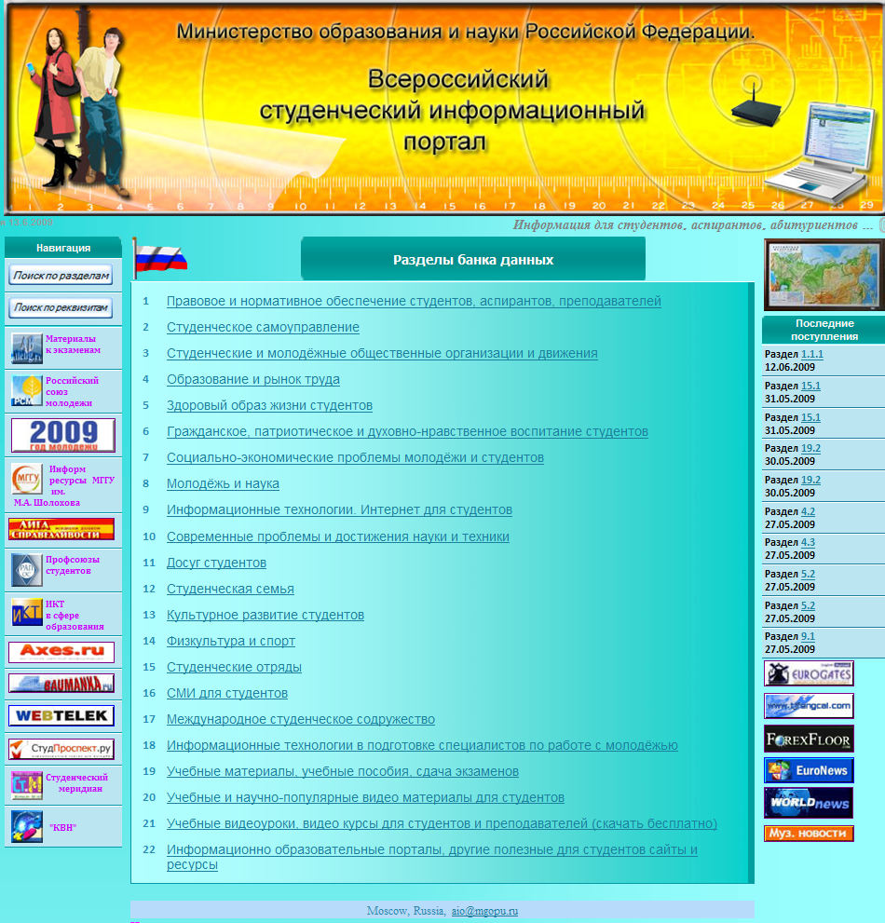
Рис.4.
Следует отметить, что большая информационная база статей, содержащаяся на сайте, является ценным источником информации для студентов.
В процессе изучения содержания студенческих сайтов мы убедились в том, что большинство ВУЗов на своих порталах публикуют много специальной информации, касающейся определенного ВУЗа и того региона, где он находится.
В то же время единственным в своем роде сайтом, который стремится охватить темы, интересные для студенчества всей страны является ВСИП. С этой точки зрения ознакомление с содержанием сайта может оказаться очень полезным.
В заключение подведем итог о содержании информационных студенческих порталов. Ознакомившись с содержанием различных информационных сайтов ВУЗов, можно выделить следующие популярные разделы для публикаций:
- Новости
- Общая информация об университете
- Научная работа
- Информация для поступающих
- Учеба
- Отдых
- Форум
- Ссылки на другие сайты
- Юридическая консультация
- Клуб знакомств
- Виртуальная экскурсия по университету
- Работа, вакансии
- Фотогалерея
- Регистрация пользователя, поиск информации
В статье рассматривались подробно 10 студенческих сайтов. Популярность разделов приводим ниже, в порядке убывания.
На первом месте оказались «Общая информация об университете» - 8 из 8; п. 3 «Научная работа» и п. 6 «Отдых» (спорт, музыка, кино, творческие и интеллектуальные конкурсы и т.д.) – 10 из 10.
На втором: п. 1 «Новости» и «Учеба» - 9 из 10.
На третьем: п. 7 «Форум», п. 10 «Клуб знакомств», п. 14 «Регистрация на сайте, поиск информации».
На четвертом: п. 12 «Работа, вакансии».
На пятом: п. 4 «Информация для поступающих» - 6 из 10.
На шестом: п. 8 «Ссылки на другие сайты» - 4 из 10.
На седьмом: п. 9 «Виртуальная юридическая консультация» (в том числе публикации на юридические темы) – 3 из 10.
В заключение, хотелось бы отметить сильные стороны рассмотренных выше студенческих порталов.
Конечно, содержание публикуемой информации во многом зависит от профиля учебного заведения. Наиболее наглядное впечатление от учебного заведения, направлений деятельности удалось получить, просмотрев сайты следующих ВУЗов: МГУ, МГТУ им. Н.Э. Баумана, ВШЭ, СИПЭУ, МГИМО.
Поскольку основной деятельностью студента является учеба, то хотелось бы отметить «бауманские» сайты. В аналогичном разделе их можно назвать самыми информативными. То же касается и раздела «Информация для поступающих».
В разделе «Отдых» интересные публикации есть на сайтах МГУ, МИРЭА, СИПЭУ, МГИМО, Студенческого союза «Диалог».
Раздел «Новости» является основным практически для всех упомянутых университетских сайтов. Как правило, публикациями новостей ВУЗа и региона, где он находится, открывается главная страница.
Раздел «Форум» также является отличительной чертой студенческих сайтов. «Форум» объединяет всех посетителей сайта, предоставляя им возможность пообщаться на любые интересующие их темы, включая учебу, отдых, знакомства и т.д.
В разделе «Работа» стоит отметить Центр трудоустройства СамГУ. Публикации на эту тему есть и на других сайта, таких как МГУ, МГТУ, МГИМО, Студенческий информационный портал Казахстана.
Ссылки на другие сайты можно найти на сайтах МГУ, МГТУ.
Такой раздел как «Виртуальная юридическая консультация» лучше всего представлен на сайте МГУ.
---------------------------------------------------------------------------------------------------------------------
Российский портал информатизации образования содержит: законодательные и нормативные правовые акты государственного регулирования информатизации образования, федеральные и региональные программы информатизации сферы образования, понятийный аппарат информатизации образования, библиографию по проблемам информатизации образования, по учебникам дисциплин цикла Информатика, научно-популярные, документальные видео материалы и фильмы, периодические издания по информатизации образования и многое другое.

